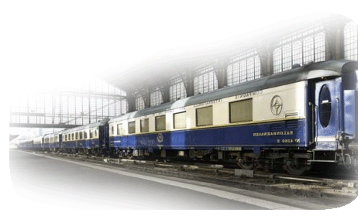
Paris, 22avril 2014

L'Amicale vous propose de visiter l'Orient Express le 17 ;juin dans toute sa splendeur d'autrefois qui vient de faire halte sur le parvis de l'Institut du Monde Arabe 1, rue des Fossés-Saint Bernard Paris Vème (Métros : "Cardinal Lemoine" ou "Jussieu" - lignes d'autobus : 24 63 67 86 87 89), à l'occasion d'une grande exposition consacrée au plus mythique des trains, à cette icône de l'Art Déco qui a fait le ravissement de générations de voyageurs, ouvrant grand à ceux-ci les portes de l'Orient .
Rendue possible grâce au concours de la SNCF, cette manifestation de grande envergure est conçue en deux parties :

C'est tout un train d'abord – locomotive en tête, suivie de trois voitures exceptionnelles et d'un wagon-restaurant – qui prend place sur le parvis de l'Institut. Le visiteur entreprend son parcours sur un quai de gare reconstitué le long du train, avant de monter dans celui-ci et de le parcourir, voiture après voiture, y découvrant l'atmosphère luxueuse et feutrée qui accompagnait le voyageur tout au long d'un périple dont l'aboutissement était la découverte de l'Orient.

La visite se poursuit à l'intérieur de l'Institut du monde arabe où le public se voit présenter, sur deux niveaux, un véritable « musée » de l'Orient Express : objets et documents d'archives, affiches, films et photographies. Cette vaste exposition permet de comprendre les origines de l'Orient Express à travers la personnalité de son « inventeur », Georges Nagelmackers mais aussi dans ses aspects techniques, sociaux et culturels.
Cette visite est prévue pour 25 personnes. Il s'effectuera en deux groupes : l'un de 13 personnes et l'autre de 12 personnes. En effet, le nombre de visiteurs est limité à 15 maximum par l'Institut.

Le premier groupe est prévu à 15 heures, le deuxième à 15h30.
Le rendez-vous est fixé à 14h45 pour le premier groupe et à 15h15 pour le deuxième. Celui-ci est situé devant la locomotive à l'extérieur. Lorsque les inscriptions seront complètes, nous vous indiquerons le groupe dont vous ferez partie.

Le prix est fixé à 14€ pour les amicalistes et 28€ pour vos amis extérieurs. Vos inscriptions devront nous parvenir avant le 27 mai 2014.

En cas d'empêchement, merci d'appeler : Jacqueline Martinet au 06 15 07 89 72 ou Philippe Thébault au 06 33 51 34 95
------------------------------------------------------------------------------------------------------------
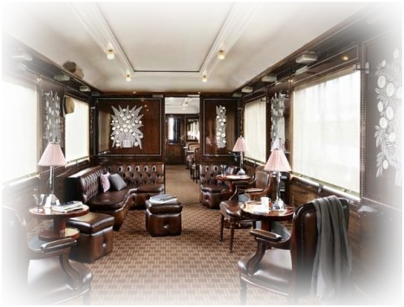
Coupon d'inscription pour l’exposition «Orient Express» du 17 juin 2014 à retourner avant
le 27 mai 2014 accompagné du chèque d’inscription à l’ordre du CE AFP /Amicale des anciens
Nom ………………. Prénom ……………
Nom ……………….. Prénom ……………
Amicalistes : 14€ X … pers = …..…€
Amis invités : 28€ X … pers = ..……€

